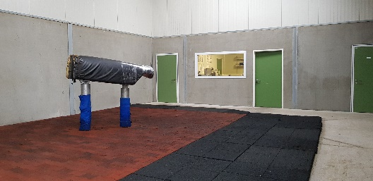
Nieuwsbrief Februari 2020
ERC De Morette – EU erkend winstation

ERC De Morette is al meer dan 20 jaar een Europees erkend KI- en winstation. In 2014 werd een nieuw gebouw in gebruik genomen waar de hengsten in comfortabele afgezonderde boxen kunnen worden gehuisvest . In dit gebouw is tevens het nieuwe fantoom opgesteld.
De nieuwe labo’s zijn voorzien van de allerlaatste software om het sperma op optimale wijze en computergestuurd in te vriezen en te stockeren. We gebruiken de modernste apparatuur zoals het Casa systeem en de Nucleo Counter.
Dr. Peter De Blende heeft zich steeds toegelegd op deze specialiteit. Door zijn jarenlange kennis en ervaring helpt hij u verder met de afnames van vers sperma, het invriezen van sperma, fertiliteitsonderzoek,….

Fertiliteitsonderzoek:
Het team van ERC De Morette kan zowel de vruchtbaarheid van uw hengst als de kwaliteit van het door u aangeboden sperma controleren. Door de combinatie van het CASA-systeem en de nucleocounter kan de concentratie en de beweeglijkheid en de viabiliteit van het sperma objectief worden beoordeeld. Op aanvraag kunnen bijkomende specifieke onderzoeken uitgevoerd worden.
Heeft U een jonge hengst met potentieel en wenst U hem klaar te maken voor de dekdienst? We helpen U graag verder: leren springen op fantoom, kwaliteitsberekening,…
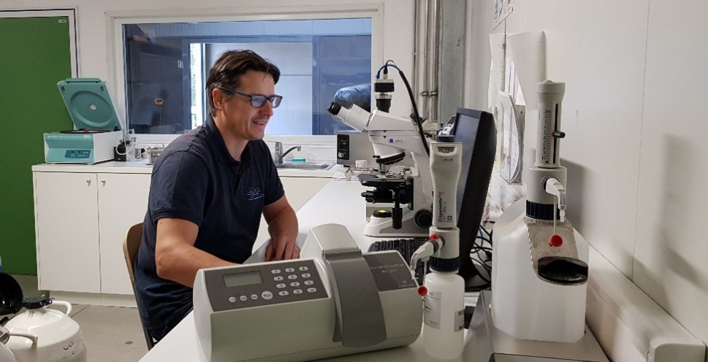

Dr. Peter De Blende

Invriezen:
Op vraag van de klant kunnen we het sperma van hun hengst invriezen. De meeste hengsten hun sperma wordt ingevroren in de winterperiode als ze zich in een rustperiode bevinden. Het aantal rietjes dat per sprong bekomen wordt, hangt af van de hoeveelheid spermacellen die de hengst geeft. Na elke sprong wordt er een kwaliteitscontrole uitgevoerd van de ingevroren rietjes. Hierdoor kunnen we bepalen hoeveel rietjes nodig zijn voor een optimale dosis sperma bij het insemineren van een merrie.
In samenspraak met de eigenaar kunnen we de nodige sanitaire testen uitvoeren voor het verzenden van sperma. We beschikken over een grote opslagcapaciteit voor het bewaren van uw diepvriessperma en zorgen voor de verdeling naar alle uithoeken van de wereld. Aangezien ons Centrum een Europese erkenning geniet, zal het bij ons bewaarde sperma zijn internationaal statuut steeds behouden. U informeert best even op voorhand bij ons naar de sanitaire voorwaarden waaraan uw hengst moet voldoen voor de export van zijn sperma.
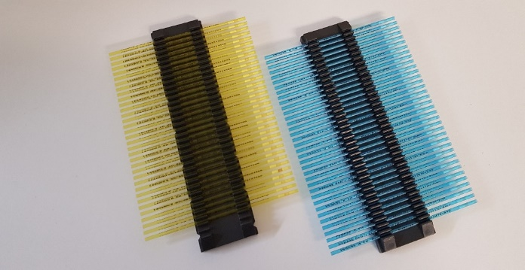
Door de jaren heen hebben we al sperma ingevroren van wereldbekende dressuur-en springhengsten.

Afname vers sperma:
In het dekseizoen zijn er verschillende mogelijkheden:
- Sommige klanten komen langs voor het afnemen van vers sperma van hun hengst en zorgen zelf voor de verdeling hiervan.
- Andere klanten maken gebruik van onze all-in contracten waarbij ERC zorgt voor de afnames, testen, verdeling, dekgelden, dekbewijzen,….
Zowel voor het beheer van vers sperma als ingevroren sperma bekijken we steeds met de eigenaar van de hengst de verschillende mogelijkheden.

Epididymaal sperma invriezen
Voor hengsten die, omwille van ziekte, een ongeval,…niet meer geschikt zijn voor de dekdienst, is dit nog steeds een laatste middel om sperma in te vriezen. Ook bij overlijden omwille van bv. Koliek, breuk,…kan men deze techniek gebruiken. Na het verwijderen van 1 of beide testikels kunnen de zaadcellen van de hengst ingevroren worden. het aantal dosissen en de kwaliteit van het sperma hangt af van de hengst en kan vooraf niet ingeschat worden. Op deze manier hebben we reeds van meerdere hengsten genetisch materiaal kunnen bewaren.

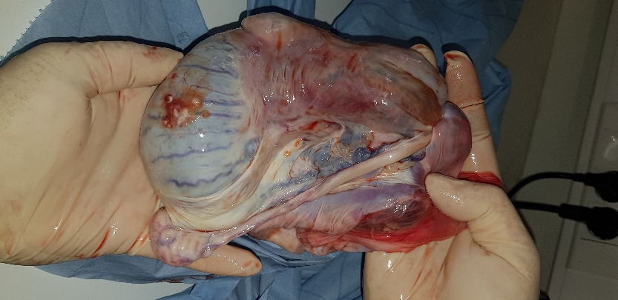

Invriezen epididymaal sperma

We beschikken over een uitzonderlijk grote stock diepvriessperma op ERC De Morette. Er is heel veel variëteit nl: van shetlandpony’s, arabieren, quarterhorses,…tot de opkomende jonge dressuur – en springhengsten tot Olympisch kampioenen!
Door de goede samenwerking met de verschillende dekstations geraken we bijna steeds aan het sperma van de gekozen hengst voor iedere klant. Zowel vers als diepvries.
Wenst u meer informatie over het ruime aanbod hengsten, de dekvoorwaarden en de prijzen, mag u ons steeds een mail sturen: info@ercdemorette.be
We verwijzen U graag naar onze site, sociale media pagina’s waar U een beperkt deel van onze hengsten kan terugvinden die we aanbieden.

Het ERC - Team

